ПРИКЛАДНАЯ ПЛАТФОРМА ЕДИНОЕ ХРАНИЛИЩЕ ДАННЫХ (ПЛАТФОРМА ЕХД)

Задание на выполнение работ

На 26 листах

2023
Настоящий документ представляет собой задание на выполнение работ по развитию Прикладной платформы Единое хранилище данных ООО “…” (далее – Платформа ЕХД) в части внедрения инструмента интерактивного анализа данных Apache Superset и других в состав Платформы ЕХД и в Приложение АСО (далее – Решение).
Настоящий документ разработан на основании Концептуального архитектурного описания ПП16-1-1/232 от 30.06.2020 и содержит требования в части внедрения Решения в состав Платформы ЕХД.
В Задание на выполнение работ по развитию Платформы ЕХД входят следующие приложения, подготовленные в электронной форме (в виде отдельных файлов):
Приложение А. Требования к Решению;
Приложение Б. Требование к доработке Решения.
содержание
Обозначения и сокращения 4
Термины и определения 5
1 Общие сведения 6
1.1 Полное наименование компонета ИТС 6
1.2 Сведения о заказчике и исполнителе 6
1.3 Состав работ 6
1.4 Плановые сроки начала и окончания работ 6
1.5 Цель выполнения работ 6
1.6 Порядок оформления и предъявления заказчику результатов работ 6
1.7 Место выполнения работ 7
2 Основание для выполнения работ 8
3 Требования к Решению 9
3.1 Общие требования 9
3.2 Требования к программному обеспечению 9
3.3 Требования к взаимодействию со смежными системами и технологическими компонентами Платформы ЕХД 10
3.4 Требования к набору ролей пользователей системы 11
3.5 Требования к развёртыванию и к вычислительным ресурсам 11
3.6 Требования к показателям назначения 17
3.7 Требования к информационной безопасности 18
3.8 Требования к режиму функционирования 20
3.9 Требования к надежности и отказоустойчивости 20
3.10 Функциональные требования к Решению 21
4 Состав и содержание работ 22
5 Порядок контроля и приемки результатов выполнения работ по развитию Платформы ЕХД 24
5.1 Внутреннее тестирование 24
5.2 Предварительные испытания и функциональное тестирование 24
5.3 Нагрузочное тестирование 24
5.4 Опытная эксплуатация 25
5.5 Приемочные испытания 25
6 Требования к документированию 26

Обозначения и сокращения

АСО  АС | –  – | Приложение «Аналитика самообслуживания»  Автоматизированная система
БД  ВМ | –  – | База данных  Виртуальная машина
ГОСТ | – | Государственный стандарт
ДИТ | – | Департамент информационных технологий
ЕСК | – | Единая служба каталогов
ЗР | – | Зона разработки
ЗТ | – | Зона тестирования
ЗПЭ | – | Зона постоянной эксплуатации
ИС  ИТС | –  – | Информационная система  Информационно-телекоммуникационная система
ПИБ | – | Платформа информационной безопасности
ПШЕ | – | Полная штатная единица (эквивалент полной занятости одного работника в течение года)
Платформа ЕХД | – | Прикладная платформа Единое хранилище данных
ПО | – | Выбранное программное обеспечение в рамках настоящего задания
РФ | – | Российская Федерация
СТР Полигон | – | Стенд тестирования и разработки автоматизированных систем и  технических решений ДИТ
ТЗР | – | Техническое задание на развитие
ЦСУД  ПРК | –  – | Централизованная система управления правами доступа  пользователей автоматизированных систем  Подсистема резервного копирования

Термины и определения
Технологические компоненты Платформы ЕХД | – | Компоненты сегментов подсистем Платформы ЕХД, предоставляющие сервисы Приложениям и Информационным объектам на Платформе ЕХД и объектам приложений смежных платформ/АС

- Общие сведения
  - Полное наименование компонета ИТС
Полное наименование компонента ИТС: Прикладная платформа Единое хранилище данных, включая Приложение «Аналитика самообслуживания» (далее – Платформа ЕХД)
Краткое наименование: Платформа ЕХД.
  - Сведения о заказчике и исполнителе
Заказчик работ: ООО “…”
Функции представителя Заказчика при проведении работ по развитию Платформы ЕХД выполняет ООО “…”, адрес:___________________________________________________.
Исполнитель: сторонняя организация, выбор которой осуществляется в соответствии с Положением от ________ № ________ «…».
  - Состав работ
Состав работ по развитию Платформы ЕХД приведен в п.п. 5 и может быть уточнен на этапе разработки технического задания на развитие.
  - Плановые сроки начала и окончания работ
Начало работ – дата подписания договора.
Окончание работ – определяется договором.
Сроки выполнения работ могут уточняться по условиям договора.
  - Цель выполнения работ
Целью выполнения работ является внедрение Решения в состав Платформы ЕХД.
  - Порядок оформления и предъявления заказчику результатов работ
Результаты работ оформляются и предъявляются Заказчику в соответствии с требованиями, представленными в п.п. 3-4, 6-7 настоящего документа.
  - Место выполнения работ
Объекты, точные адреса проведения работ будут уточнены после заключения договора.
- Основание для выполнения работ
Основанием для проведения работ являются документы:
- Прикладная платформа Единое хранилище данных;
- Техническое решение по интеграции программного продукта Apache Superset в подсистему анализа и визуализации данных Платформы ЕХД от 21.11.2022 № ТРД-16-2-5-3/3290;
- Отчет о результатах апробации программного продукта Apache Superset в Приложении «Аналитика самообслуживания» прикладной платформы «Единое хранилище данных» 07.06.2023 № ПП16-2-5-3/613.
- Требования к Решению
  - Общие требования
Необходимо внедрить Решение в состав Платформы ЕХД и провести обучение эксплуатационного персонала. Внедряемое Решение должно соответствовать требованиям (Приложение А, Б) настоящего документа.
Состав внедряемых компонент Решения: Apache Superset, PostgreSQL, Postgres PRO, ClickHouse.
Работы по внедрению Решения в состав Платформы ЕХД должны быть проведены в соответствии с документами:
- Прикладная платформа Единое хранилище данных (Платформы ЕХД). Руководство разработчика;
- Прикладная платформа Единое хранилище данных (Платформы ЕХД). Регламент развития ЕХД;
- Положение от 02.07.2018 года № 644-П «О порядке создания, развития, тестирования, ввода в эксплуатацию, эксплуатации и сопровождения, вывода из эксплуатации компонентов информационно-телекоммуникационной системы» (с учетом изменений).
  - Требования к программному обеспечению
Внедренное Решение должно иметь возможность выполнять бесшовную интеграцию с инструментами Платформы ЕХД и отвечать следующим требованиям:
- соответствовать функциональным требованиям к Решению (Приложение А);
- соответствовать требованиям к доработке Решения (Приложение Б);
- обеспечивать возможность работы и обновления Решения без доступа к сети Интернет;
- поддерживать горизонтальное масштабирование;
- выполнять требования к отказоустойчивости;
- поддерживать средства аутентификации и авторизации совместимые с Microsoft Active Directory и Kerberos;
- обеспечивать гранулированный доступ к данным в соответствии с привилегиями пользователей на основании ролевой модели (RBAC) или атрибутивной модели (ABAC);
- обеспечить возможность предоставления гранулированного доступа к объектам Решения на основании ролевой модели;
- обеспечивать аудит (журналирование) действий пользователей, изменений настроек и привилегий доступа;
- Решение должно быть интегрировано в инфраструктуру Платформы ЕХД с учетом функционирования в ЗР, ЗТ и ЗПЭ, а также с возможностью автоматически переносить мета-данные (отчеты, настройки т.д.) между зонами Платформы ЕХД;
- Решение должно быть интегрировано с системами мониторинга;
- предоставлять функцию мониторинга запущенных процессов/запросов с возможностью управления ими (отключения);
- использовать существующие возможности Подсистемы резервного копирования для обеспечения резервного копирования и восстановления данных внедряемого Решения;
- наличие в документации расчета численности эксплуатационного персонала при работе с решением интерактивного анализа данных.
  - Требования к взаимодействию со смежными системами и технологическими компонентами Платформы ЕХД
Необходимо выполнить работы по интеграции Решения с существующими системами:
- Подсистема обработки и хранения данных, в том числе Сегмент реляционных данных (Oracle DB, Postgres PRO, ClickHouse), Сегмент больших данных (Impala, Hive);
- Централизованной системой управления правами доступа пользователей (ЦСУД);
- Единой службой каталогов (ЕСК, Active Directory). Интеграция и взаимодействие с ЕСК должны быть выполнены в соответствии с требованиями документа ТРД-16-3-4-2/545 от 12.03.2021 «Требования к автоматизированным системам, подключаемым к Единой службе каталогов»;
- Интегрированной системой управления информационно-телекоммуникационными ресурсами (ИСУ ТИР ДИТ);
- Сервисом обеспечения информационной безопасности;
- Корпоративным почтовым узлом Системы электронной почты (КПУ СЭП).
  - Требования к набору ролей пользователей системы
Решение должно предусматривать наличие следующих ролей:
- Эксплуатационные:
  - Администратор;
  - Администратор информационной безопасности;
  - Контролер эксплуатации;
  - Администратор нештатного режима (НШР).
- Пользовательские:
  - Пользователи приложений ЕХД (Приложение АСО).
На этапе техно-рабочего проектирования список ролей может быть уточнен. Также должно быть определено количество пользователей системы, список регламентных операций сопровождения и ПШЕ подразделений эксплуатации в разрезе функциональных ролей, необходимых для сопровождения и эксплуатации системы.
  - Требования к развёртыванию и к вычислительным ресурсам
Решение должно разрабатываться с учётом обеспечения «бесшовных» обновлений приложений, их конфигураций и ресурсов, а также схем базы данных.
Решение должно быть размещено в трех зонах: зона разработки на информационно-вычислительных ресурсах Среды разработки и тестирования «Полигон» (далее – СТР Полигон), зона тестирования и зона постоянной эксплуатации на информационно-вычислительных ресурсах.
В зоне разработки Решение должно быть развернуто в двух средах2) – среда разработки и среда интеграционного тестирования (пред-тест).
Требования к вычислительным ресурсам СТР Полигон, наименованию лицензий на системные программные продукты, их лицензионным метрикам и количеству, должны быть предоставлены Исполнителем и согласованы с Заказчиком на этапе разработки технического задания на развитие Платформы ЕХД и включены в ТРД ЕХД.
Решение должно располагаться на ВМ СТР Полигон и иметь следующие компоненты (Рисунок 1):
- веб-сервер (Gunicorn);
- сервис асинхронной обработки данных (Redis);
- сервис кэширования (Redis);
- балансировщики нагрузки Superset и ClickHouse;
- cервис аутентификации пользователей;
- сервис мета-данных (PostgreSQL);
- сервис пользовательских данных (Postgres PRO);
- сервис ускорения витрин данных (ClickHouse);
- сервис резервного копирования БД.
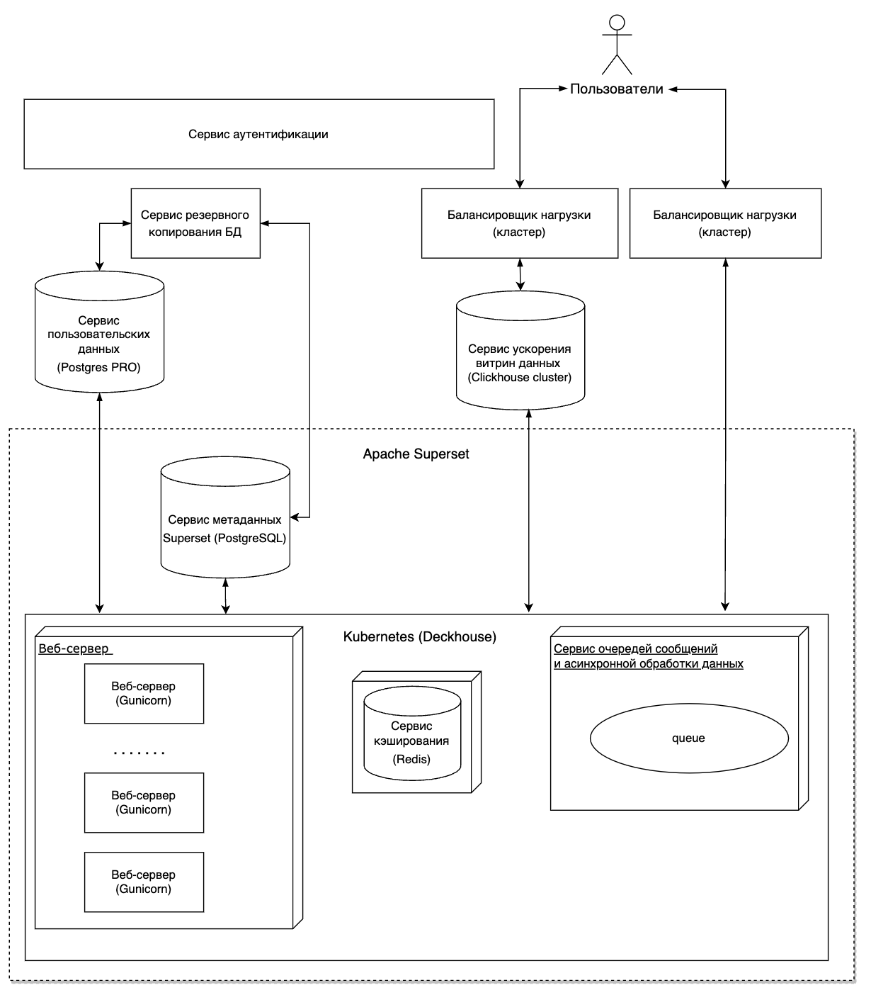
Рисунок 1 - Архитектура Решения
Веб-сервер (Gunicorn), сервис асинхронной обработки данных (Redis), сервис кэширования (Redis) должны располагаться в кластере Deckhouse (Kubernetes) на ресурсах ВМ.
Cервис мета-данных (PostgreSQL), сервис пользовательских данных (Postgres PRO), сервис ускорения витрин данных (ClickHouse) располагаются на ВМ. Для сервиса пользовательских данных должна быть предусмотрена возможность квотирования ресурсов.
Требования к разработке и внедрению отказоустойчивой конфигурации Apache Superset:
Сервер Apache Superset (Gunicorn): необходимо предусмотреть механизмы репликации и балансировки нагрузки для обеспечения отказоустойчивости и высокой производительности веб-сервера Apache Superset.
Необходимо настроить Redis для использования в качестве брокера сообщений для Celery, а также в качестве сервиса кеширования. Redis должен быть настроен как отказоустойчивый, используя один главный и несколько подчиненных узлов.
Необходимо развернуть и настроить балансировщик нагрузки Nginx для обработки входящего трафика к Apache Superset. Балансировщик нагрузки Nginx должен быть настроен для распределения трафика между узлами Apache Superset в кластере Deckhouse (Kubernetes) с целью обеспечения высокой доступности и эффективного использования ресурсов.
Необходимо внедрить программный продукт (далее – ПП) для реализации единого входа (Single Sign-On, SSO) для Apache Superset и других инструментов. ПП должен быть корректно интегрирован с Apache Superset и другими приложениями для обеспечения согласованного и безопасного процесса аутентификации пользователей. Необходимо обеспечить настройку и поддержку протоколов SSO, таких как OpenID Connect и SAML 2.0, в программном продукте для поддержки различных методов аутентификации. Также должен поддерживать авторизацию с билетом Kerberos по протоколу SPNEGO. ПП должен быть настроен таким образом, чтобы обеспечивать высокую доступность и отказоустойчивость с использованием репликации, автоматического переключения между сервисами и резервного копирования. Также необходимо обеспечить механизмы мониторинга и журналирования.
Apache Superset разворачивается в контейнерной архитектуре. Под каждый экземпляр на Платформе ЕХД создается свой набор контейнеров, каждый набор контейнеров имеет уникальное имя и изолирован от других контейнеров, что предотвращает возможность обмена данными. Механизм разграничения доступа реализован на уровне групп ЕСК. Для каждого экземпляра создается база данных в ClickHouse, PostgreSQL и Postgres PRO с индивидуальным наименованием.
Для повышения производительности Apache Superset в качестве оптимизатора запросов должен использоваться ClickHouse - колоночная база данных, позволяющая обрабатывать и существенно ускорять аналитические запросы в режиме реального времени. ClickHouse должен иметь отказоустойчивую кластерную конфигурацию с тремя шардами и двумя репликами на шести ВМ. Для репликации данных должен быть настроен кластер ZooKeeper из трех ВМ. Доступ пользователей к ClickHouse должен быть настроен через балансировщик нагрузки по защищенному шифрованием порту, который направляет запрос пользователя на один из наименее загруженных узлов в кластере. Необходимо настроить интеграцию ClickHouse c HDFS\S3 с поддержкой файла формата Parquet для возможноcти обращения к витринам, хранящимся в подсистеме обработки и хранения данных, а также с целью создания новых аналитических витрин.
Учесть в итоговой конфигурации Решения наработки, полученные по результатам Апробации Apache Superset. Список доработок будет предоставлен Исполнителю на этапе разработки технического задания на развитие.
Сервис резервного копирования и восстановления БД Решения обеспечивает резервное копирование и восстановление Сервиса мета-данных PostgreSQL и Сервиса пользовательских данных Postgres PRO. Данный сервис входит в состав внедряемого Решения.
Требования к базам данных
Необходимо настроить резервное копирование в соответствии с требованиями (Таблица 1), также для этих целей в ЗР, ЗТ, ЗПЭ создается дополнительная ВМ (сервис резервного копирования и восстановления баз данных) с доступом по протоколам: scp, ftp, nfs.
Таблица 1 – Требования для резервного копирования
Сервис баз данных | Зона развертывания | Описание
Сервис мета-данных, сервис пользовательских данных | ЗР | Обеспечивается средствами СТР Полигон.
Сервис мета-данных, сервис пользовательских данных | ЗТ, ЗПЭ | На уровне виртуальных машин обеспечивается средствами резервного копирования, на уровне сервисов баз данных Решения – Сервисом резервного копирования БД.
Сервис резервного копирования и восстановления баз данных | ЗР, ЗТ, ЗПЭ | Обеспечивается средствами СТР Полигон.
Сервис ускорения витрин данных | ЗР, ЗТ, ЗПЭ | Обеспечивается средствами СТР Полигон.

Концептуальная схема организации резервного копирования и восстановления представлена на рисунке (Рисунок 2). Основная и резервная база данных имеют доступ к серверу резервного копирования и восстановления баз данных.
Необходимо настроить отказоустойчивость баз данных в соответствии с требованиями (Таблица 2).
Таблица 2 – Требования по обеспечению отказоустойчивости
Сервис баз данных | Зона развертывания | Описание
Сервис мета-данных, сервис пользовательских данных, сервис ускорения витрин данных | ЗР | Обеспечивается средствами СТР Полигон.
Сервис мета-данных, сервис пользовательских данных, сервис ускорения витрин данных | ЗТ, ЗПЭ | На уровне виртуальных машин обеспечивается средствами резервного копирования, на уровне сервисов баз данных Решения – Сервисом резервного копирования БД и организации Standby решения.
Сервис резервного копирования и восстановления баз данных | ЗР, ЗТ, ЗПЭ | Обеспечивается средствами СТР Полигон.

Концептуальная схема организации отказоустойчивого режима предоставлена на рисунке (Рисунок 2). Реализация отказоустойчивого режима обеспечивается за счет размещения виртуальных серверов, реализующих сервисы Решения, на разных основных площадках. В штатном режиме основной сервер обрабатывает нагрузку пользователей, резервная база данных находится в режиме наката изменений (доступ пользователей на модификацию данных запрещен, доступ для чтения данных - разрешен). В случае сбоя основного сервера Администратор НШР проводит анализ ситуации, идентифицирует сбой и принимает решение о смене ролей баз данных (переключение на резервную базу данных), осуществляет смену ролей в ручном режиме. После смены ролей функционирование сервисов восстанавливается в соответствии с ролью – основная или резервная база данных.

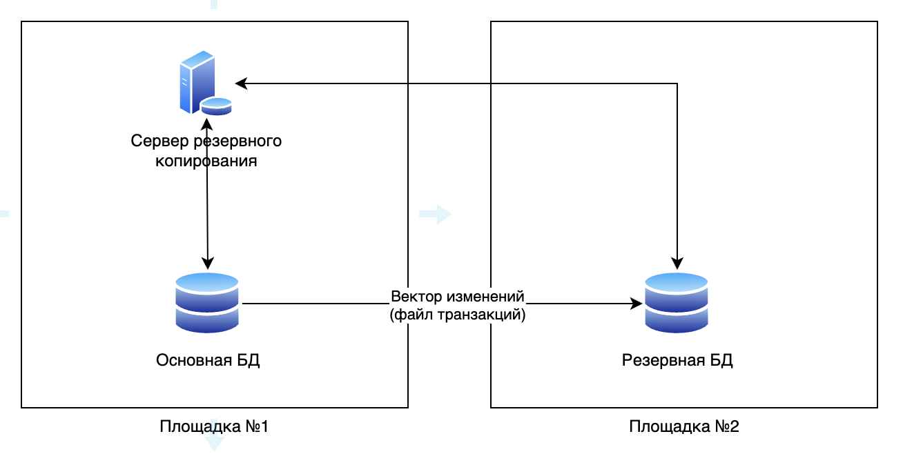
Рисунок 2 - Концептуальная схема организации отказоустойчивости

Требования к настройке Standby решения:
- настраивается синхронная репликация;
- резервная база данных должна содержать полный объем данных основной базы данных; репликация изменений передается всегда, не зависимо от применения операций «no logging» и др.
- журнал транзакций в виде файлов пишется локально, на сервер бэкапа (сервис резервного копирования баз данных) и на резервный сервер;
- разработать и настроить ПО для определения текущего статуса репликации данных и ролей, автоматизация смены ролей (switchover, failover);
- разработать процедуру тестирования по смене ролей (анализ настроек и конфигурации, отображает готовность к смене ролей, осуществляет физическую смену ролей);
- разработать средства и меры защиты от запуска основной и резервной базы в режиме read-write одновременно;
- разработать и настроить ПО для идентификации конфликтов при репликации изменений с основной БД на резервную.

Общие требования для всех баз данных:
- необходимо настроить интеграцию в соответствии с разделом настоящего документа (3.2 Требования к программному обеспечению) включая настройку сбора метрик и разработку (настройку) информационных панелей (далее – дашборд) в Prometheus и Grafana;
- во время выполнения ночных ETL-загрузок реализовать перевод репликации между площадками (режим standby) из синхронного в асинхронный, по завершении синхронный режим восстанавливается;
- настроить политику автоматического удаления резервных копий (сервер резервного копирования);
- настроить политику автоматического удаления локальных файлов журналов транзакций;
- настроить резервное копирование самой БД и ОС;
- разработать процедуры, настроить регламенты выполнения операций VACUUM и сбор статистики;
- разработать отчет о блокировках, настроить оповещения;
- разработать отчет по использованию дискового пространства базой данных (детализация: приложение, база данных, схема, табличное пространство, таблица);
- разработать отчет по использованию дискового пространства в разрезе таблицы-индексы.

  - Требования к показателям назначения
Внедренное Решение в Платформу ЕХД должно обеспечивать показатели назначения в соответствии с Таблица 3.
Таблица 3 – Показатели назначения
Показатель | Значение
Период предоставления услуг, период времени, на котором Решение используется по назначению | По рабочим дням с 00:00 до 24:00 МСК.
Период критичной фазы процесса (период времени, на котором выполняются наиболее важные и критичные к прерыванию ИТ-услуги технологические этапы процесса) | По рабочим дням с 09:00 до 18:00 МСК, в отдельных случаях с уведомлением службы эксплуатации.
Период технической поддержки пользователей (период времени, на котором доступен полный набор сервисов, оказываемых специалистами подразделений информатизации, включая консультирование, устранение инцидентов, выполнение запросов на обслуживание и др.) | По рабочим дням с 09:00 до 18:00 МСК для централизованной компоненты системы, в отдельных случаях период продляется с уведомлением службы эксплуатации, с 09:00 до 18:00 по местному времени поддержка пользователей на рабочих местах.
Максимальный интервал потери данных после восстановления (RPO), максимально допустимый интервал времени, предшествующий инциденту, за который допускается потеря данных при сбое, часов | 24 часа
Максимальное время, отведённое для восстановления в случае полной недоступности | До 8 часов.
Регламентные (зарезервированные) периоды проведения плановых работ, не требующих получения разрешения на их проведение, но с уведомлением | В выходные дни или в периоды, согласованные с заказчиками.  В рабочие дни - после 20:00 МСК.  Обязательное уведомление пользователей за сутки.
Сроки хранения информации в базе данных / на файловом ресурсе | В соответствии с регламентными сроками хранения данных и информации.
Резервное копирование данных | Ежедневно.  В случае обновления – обязательно перед обновлением.
Скорость работы при одновременной работе не менее 500 пользователей | Отклик интерфейса на действия пользователя не более 2 секунд.  Отрисовка отчета не более 30 секунд без учета времени формирования выборки по запросу к источнику данных.
Количество пользователей системы | 1200

  - Требования к информационной безопасности
Требования к обеспечению информационной безопасности определяются нормативными документами:
- Приказ от _________ № __________ «…».
- Положение от ____________ № ____________ «…».
- Состав функций обеспечения информационной безопасности в структурных подразделениях, утвержденный 23.11.2015.
- Положение от _______ № ________ «…».
- Положение от ___________ № __________ «…».
- «Порядок документирования при создании, развитии, тестировании, вводе в эксплуатацию, эксплуатации и сопровождении, выводе из эксплуатации компонентов информационно-телекоммуникационной системы» от 23.07.2021.
Решение должно обеспечивать комплекс мер по обеспечению информационной безопасности на всех этапах подготовки, обработки, передачи и хранения информации в соответствии с требованиями нормативных документов.
Аутентификация и идентификация пользователей должна осуществляться с использованием сервисов ЕСК (Active Directory).
Для регистрации событий ИБ должны использоваться компоненты СОИБ. В том числе следующие сервисы СОИБ: Сервис защиты от воздействий вредоносного кода (СЗВВК), Сервис предоставления привилегированного доступа эксплуатационному персоналу (СПД), Сервис мониторинга и анализа событий информационной безопасности (СМиА).
  - Требования к режиму функционирования
Решение в штатном режиме функционирования должно обеспечивать следующий режим работы: доступность функций системы в режиме — 24 часа в сутки, 7 дней в неделю (24х7) с перерывами на проведение планового сервисного обслуживания.
Решение должно соответствовать 3-му уровню критичности ИТС. Это означает, что максимальное время восстановления функционирования должно быть не более 8-ми часов. Данное время восстановления должно достигаться за счет архитектуры, без дополнительных требований к Подсистеме резервного копирования.
Должны быть разработаны процедуры резервного копирования и восстановления из резервных копий с использованием Подсистемы резервного копирования. Требования к резервному копированию (состав объектов резервного копирования, расписание, количество хранимых резервных копий, описание информационных потоков, способа интеграции с ПРК и т.д.) должны быть определены на этапе разработки и согласования технической документации и учитывать технические возможности ПРК.
  - Требования к надежности и отказоустойчивости
Организация отказоустойчивости Решения в ЗР обеспечивается за счет организации резервного копирования и восстановления, которое интегрируется с централизованной системой мониторинга, централизованной системой резервного копирования и восстановления.
Решение в ЗТ и ЗПЭ должны полностью совпадать, включая архитектуру решения, состав компонент, состав и версии программного обеспечения, архитектура отказоустойчивости.
Организация отказоустойчивости Решения в ЗТ и ЗПЭ:
- внедрено и настроено решение для организации резервного копирования и восстановления баз данных Решения;
- настроено решение для организации резервного копирования и восстановления виртуальных машин;
- настроен централизованный мониторинг задач резервного копирования и восстановления баз данных Решения;
- Решение развернуто и настроено в отказоустойчивом режиме.
  - Функциональные требования к Решению
Решение должно выполнять следующие функции:
- обработка информации с представлением данных в табличном виде, в виде графиков и интерактивных визуализаций;
- прямое подключение к источникам данных;
- объединение данных из нескольких источников;
- конструирование визуализаций и аналитических панелей с помощью drag&drop;
- предоставление широких возможностей реализации статистических и математических методов обработки данных;
- параметризация визуализаций и аналитических панелей;
- переход в связанную аналитическую панель;
- управление настройками отображения: переключение между способами представления данных, сворачивание и разворачивание на весь экран;
- возможность задания пользовательских вычислений;
- экспорт во внешние форматы (html, xls(x), pdf, csv);
- поддержка REST API;
- возможность работы в режиме «self-service»1).
- Состав и содержание работ
Состав и содержание работ приведены в Таблица 4.
Таблица 4 – Состав и содержание работ
Наименование этапа работ |  | Результат завершения работ (этапа)
Этап 1. Внедрение Решения

- Разработка ТЗР. |  | ТЗР разработаны.
- Согласование и утверждение ТЗР. |  | ТЗР утверждены.
1.3. Развертывание Решения в ЗР. |  | Доработана Платформа ЕХД, Решение развернуто в ЗР.
1.4. Доработка, согласование и утверждение техно-рабочей документации в соответствии с п.п. 7. «Требования к документированию». |  | Документация утверждена.
1.5. Разработка, согласование и утверждение Программы тестирования и Методики нагрузочного тестирования. |  | Программа тестирования утверждена.  Методика нагрузочного тестирования утверждена.
1.6. Развертывание Решения в ЗТ. |  | Решение развернуто и работоспособно в ЗТ.
1.7. Проведение предварительных испытаний и функционального тестирования в соответствии с Программой тестирования в ЗТ. |  | Утверждён протокол предварительных испытаний и функционального тестирования.
1.8. Проведение нагрузочного тестирования в ЗТ, устранение недостатков. |  | Утверждён протокол нагрузочного тестирования.
1.9. Проведение опытной эксплуатации. |  | Утвержден журнал опытной эксплуатации.
1.10. Проведение приемочных испытания. |  | Утвержден протокол приемочных испытаний.
1.11. Развертывание Решения в ЗПЭ. |  | Доработана Платформа ЕХД, Решение развернуто в ЗПЭ.
1.12. Ввод в эксплуатацию (в том числе миграция текущих наработок пользователей в целевое решение) |  | Приказ о вводе в эксплуатацию, акт о приеме-сдаче выполненных работ (оказанных услуг).  Акт о приёме-сдаче выполненных работ по этапу №1.  Наработки пользователей перенесены в целевое решение.

Порядок, количество и очередность этапов может быть уточнена на этапе разработки технического задания на развитие по согласованию с Заказчиком.
Максимальный срок выполнения работ – 12 месяцев.

- Порядок контроля и приемки результатов выполнения работ по развитию Платформы ЕХД
Сдача Исполнителем и приемка Заказчиком результатов работ должна осуществляться в соответствии с планом работ, приведенном в Таблица 4. Сроки начала и окончания работ будут уточнены на этапе согласования проекта договора с Исполнителем.
  - Внутреннее тестирование
Внутреннее тестирование проводится с целью контроля качества функций Решения в соответствии с заданием на доработку.
Внутреннее тестирование должно проводиться в Зоне разработки ЕХД на тестовых данных. По завершению внутреннего тестирования оформляется протокол внутреннего тестирования.
  - Предварительные испытания и функциональное тестирование
Предварительные испытания (включая функциональное тестирование) проводятся с целью оценки соответствия Решения требованиям ТЗР.
Предварительные испытания проводятся в зоне тестирования ЕХД с использованием тестовых данных в соответствии с утвержденным документом «Программа тестирования». Функциональное тестирование для Платформы ЕХД осуществляется в рамках функционального тестирования Приложения АСО.
Результаты предварительных испытаний и функционального тестирования оформляются протоколом предварительных испытаний и функционального тестирования.
  - Нагрузочное тестирование
Нагрузочное тестирование проводится для проверки выполнения требований к показателям назначения технологического компонента Платформы ЕХД и его готовности к приемке в опытную эксплуатацию.
Условия, цели и порядок нагрузочного тестирования технологического компонента Платформы ЕХД определяется в документе «Методика нагрузочного тестирования».
По результатам проведения нагрузочного тестирования оформляется Протокол о нагрузочном тестировании. Протокол должен содержать описание проведенного тестирования, результат проверки выполнения требований к показателям назначения технологического компонента Платформы ЕХД, оценку достаточности текущих вычислительных ресурсов Платформы ЕХД, выводы и рекомендации. По результатам нагрузочного тестирования ответственным за развитие Платформы ЕХД может быть инициирован процесс масштабирования Платформы ЕХД.
  - Опытная эксплуатация
Опытная эксплуатация проводится с целью проверки функциональных и эксплуатационных характеристик, обучения эксплуатационного персонала в условиях с максимально приближенной конфигурацией выбранного ПО к промышленному состоянию.
Опытная эксплуатация проводится на тестовых данных в зоне тестирования ЕХД в соответствии с Программой тестирования.
Во время опытной эксплуатации ведется журнал опытной эксплуатации, в котором отражаются сведения о функционировании, отказах, сбоях, аварийных ситуациях и обеспечения требований к защите информации.
Результаты опытной эксплуатации фиксируется в журнале опытной эксплуатации, который согласовывается с участниками опытной эксплуатации.
  - Приемочные испытания
Приемочные испытания проводятся с целью принятия решения о готовности доработанной Платформы ЕХД к вводу в эксплуатацию.
Приемочные испытания проводятся на тестовых данных в соответствии с Программой тестирования в зоне тестирования ЕХД в сроки, установленные приказом.
Результат приемочных испытаний оформляется в протоколе приемочных испытаний, который согласовывается участниками приемочных испытаний – членами комиссии.

- Требования к документированию
В процессе работ по развитию Платформы ЕХД должна быть разработана/доработана, согласована и утверждена техно-рабочая документация на Платформу ЕХД и Приложение АСО.
Перечень документов будет уточнён по согласованию с Заказчиком на этапе разработки Технического задания на развитие.

2) На этапе проектирования проработать подходы к организации сред (окружение, «инстанс»).
Шардирование – стратегия горизонтального масштабирования кластера, при которой части одной базы данных ClickHouse размещаются на разных шардах. Шард состоит из одного или нескольких хостов-реплик;
Копия содержимого базы данных.
Операция, используемая для восстановления хранилища путем удаления устаревших данных.
описание сервисов и правила подключения к ним приведены в Приложении Д.
1) Самостоятельная разработка, без привлечения разработчиков ДИТ.
Программа тестирования, которая включает Программу предварительных испытаний, Программу функционального тестирования, Программу опытной эксплуатации и Программу приемочных испытаний.

